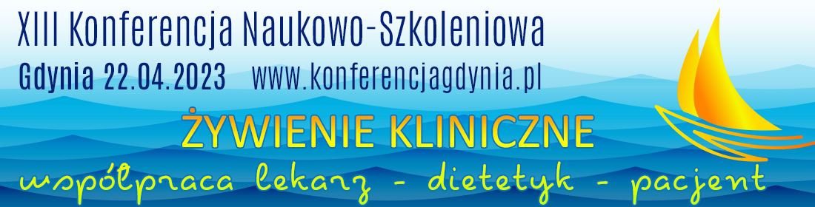
Szanowni Państwo !
Podobnie jak w latach poprzednich serdecznie zapraszamy do Gdyni grono stałych uczestników konferencji, a także nowe osoby zainteresowane tematyką żywienia klinicznego. Konferencja Naukowo-Szkoleniowa z cyklu Współczesna Terapia Żywieniowa pt. Żywienie kliniczne - współpraca lekarz, dietetyk, pacjent odbędzie się 22.04.2023 roku stacjonarnie w Parku Naukowo-Technologicznym w Gdyni.
W roku 2023 głównym tematem będzie współpraca pomiędzy specjalistami w celu uzyskania jak najlepszej opieki nad pacjentem. Ponadto poruszone będą dwa ważne zagadnienia związane ze zmianami wprowadzanymi w Polsce, a mianowicie wprowadzenie dietetyka do podstawowej opieki zdrowotnej oraz programy walki z otyłością.
Spotkanie odbędzie się pod patronatem JM Rektora GUMed, Polskiego Towarzystwa Żywienia Dojelitowego, Pozajelitowego i Metabolizmu (POLSPEN) oraz Prezydenta Miasta Gdyni. Konferencja będzie jak zawsze miejscem do dyskusji pomiędzy specjalistami z różnych dziedzin - lekarzami, dietetykami, pielęgniarkami oraz farmaceutami, a przekrój poruszanych tematów umożliwi Państwu znaczące pogłębienie wiedzy teoretycznej i praktycznej w zakresie żywienia klinicznego.
strona konferencji oraz rejestracja znajduje się pod adresem:
www.konferencjagdynia.pl
SERDECZNIE ZAPRASZAMY
Prof. dr hab. n. med. Sylwia Małgorzewicz
Prof. dr hab. n. med. Wiesław Janusz Kruszewski

PROGRAM KONFERENCJI
8.50 Powitanie i otwarcie konferencji
- Rektor Gdańskiego Uniwersytetu Medycznego: prof. Marcin Gruchała
- Prezes Zarządu Głównego Polskiego Towarzystwa Żywienia Pozajelitowego i Dojelitowego: prof. Stanisław Kłęk
- kierownik Katedry Żywienia Klinicznego GUMed prof. Sylwia Małgorzewicz
- kierownik Zakładu Propedeutyki Onkologii GUMed prof. Wiesław Janusz Kruszewski

Sesja 1 - Żywienie w szpitalu
Prowadzenie: Wiesław J. Kruszewski, Sylwia Małgorzewicz
9.00 - 9.15 | Czy to wszystko ma sens? Jak powinien wyglądać dalszy rozwój żywienia klinicznego  – Stanisław Kłęk
9.15 - 9.30 | Współpraca lekarz - dietetyk  – Edyta Wernio
9.30 - 9.45 | Ocena stanu odżywienia w praktyce onkologicznej  – Michał Jankowski
9.45 - 10.00 | Praktyczne postępowanie żywieniowe w raku przełyku  – Aleksandra Kapała
10.00 - 10.15 | Zespól jelita krótkiego - multidyscyplinarna opieka  – Jacek Szopiński
10.15 - 10.30 | Choroba nowotworowa pokonana - i co dalej z żywieniem?  – Paweł Kabata
10.30 - 10.45 | Dyskusja

10.45 - 11.15 Przerwa na kawę

Sesja 2 - Nowe aspekty żywienia
Prowadzenie: Anna Dardzińska, Magdalena Skotnicka
11.15 - 11.30 | Kompleksowa opieka żywieniowa w warunkach domowych  – Marcin Folwarski
11.30 - 11.45 | Prozdrowotna rola likopenu w onkologii  – Aleksandra Kapała
11.45 - 12.00 | Strategie suplementacyjne u pacjentów w przebiegu choroby Covid-19 i post Covid  – Karolina Skonieczna-Żydecka
12.00 - 12.15 | Dlaczego prehabilitacja wymaga pracy zespołu współpracujących specjalistów?  – Wiesław J Kruszewski
12.15 - 12.30 | Rola psychodietetyka w pracy z pacjentem hospitalizowanym i jego rodziną  – Małgorzata Dąbrowska- Kaczorek
12.30 - 12.45 | Nowe źródła białka w diecie współczesnego człowieka  – Aleksandra Borkowska
12.45 - 13.00 | Dyskusja

13.00 - 13.45 Lunch

Sesja 3 - Sesja Studenckiego Koła Naukowego Żywienia Klinicznego
Prowadzenie: Marcin Folwarski, Aneta Kałużna
13.45 - 14.00 | ICU-acquired weakness. Wyzwanie żywieniowe  – Gabriela Hryniewicz
14.00 - 14.15 | Wyzwania w żywieniu pacjentów z mukowiscydozą  – Aleksandra Mechlińska
14.15 - 14.30 | Leczenie żywieniowe w chorobach reumatycznych  – Gracja Samek
14.30 - 14.45 | "Superfoods" w leczeniu żywieniowym otyłości  – Magdalena Engler
14.45 - 15.00 | Zespół kompulsywnego objadania. Problem w chirurgii bariatrycznej  – Aleksandra Budny
15.00 - 15.15 | Żywienie w PCOS (zespół policystycznych jajników)  – Maja Czub
15.15 - 15.30 | Dyskusja
15.30 | Podsumowanie i zakończenie Konferencji

